Лабораторная работа №11
Тема: Работа с serializeble файлами

Выполнил: студент группы ИС24
Гаврилов Артём Викторович
Преподаватель: ____________________

2026 г.

1. Цель работы
Приобрести практические навыки объектно-ориентированного программирования на C#: создание классов и работу с коллекциями данных, реализацию сортировки и поиска, сериализацию объектов в бинарные файлы, разработку пользовательского интерфейса с помощью Windows Forms, а также проведение модульного тестирования.
2. Задание
Приложение с использованием потоков.
3. Краткие теоретические сведения
В работе использовался язык программирования C# и платформа .NET Framework.
4. Ход выполнения работы
1) Создан проект в Visual Studio.
2) Реализована логика программы.
3) Выполнено тестирование приложения.
5. Скриншоты работы программы
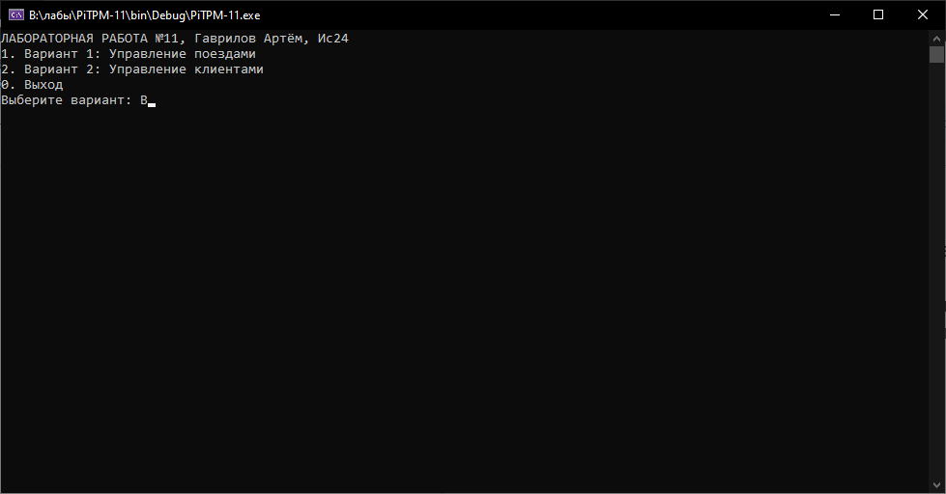
Скриншот главного окна программы.
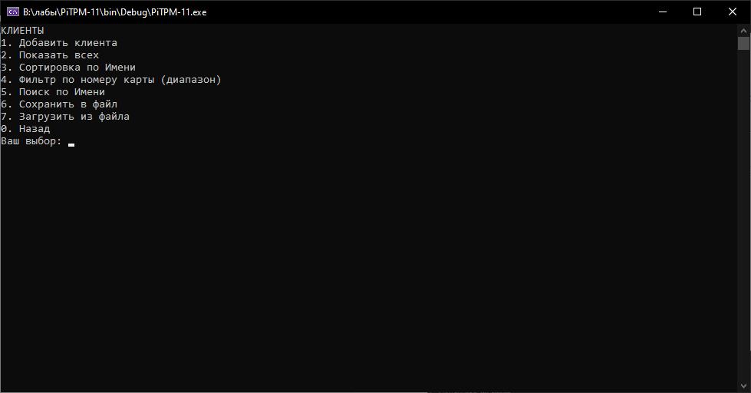
Скриншот выполнения вычислений.

6. Листинг ключевых участков кода
Сериализация и десериализация объектов в бинарный файл (Program.cs)
using System;
using System.Collections.Generic;
using System.IO;
using System.Runtime.Serialization.Formatters.Binary;

namespace SerializableFilesLab
{
[Serializable]
class Student
{
public string Name;
public int Age;

public Student(string name, int age)
{
Name = name;
Age = age;
}
}

class Program
{
static void Main(string[] args)
{
List<Student> students = new List<Student>();

students.Add(new Student("Артём", 18));
students.Add(new Student("Иван", 19));

BinaryFormatter formatter = new BinaryFormatter();

using (FileStream fs = new FileStream("students.dat", FileMode.Create))
{
formatter.Serialize(fs, students);
}

Console.WriteLine("Данные успешно сериализованы.");

using (FileStream fs = new FileStream("students.dat", FileMode.Open))
{
List<Student> loadedStudents =
(List<Student>)formatter.Deserialize(fs);

Console.WriteLine("\nДанные из файла:");

foreach (Student s in loadedStudents)
{
Console.WriteLine($"{s.Name} - {s.Age} лет");
}
}

Console.ReadKey();
}
}
}

7. Вывод
В ходе выполнения работы были закреплены навыки работы с классами и коллекциями (List<T>), реализованы алгоритмы сортировки (по числовым и строковым полям) и поиска (по точному совпадению и диапазону значений).

